CONTROLES DE ILUMINACIÓN

Por regla general, el control de la iluminación se realizará mediante detectores de presencia y luminosidad. El tipo, el número, la luminosidad y los ajustes de tiempo de los detectores se adaptarán a los locales y a las fuentes de iluminación que se controlen. Los circuitos deberán estar debidamente subdivididos para que sólo se iluminen las zonas oscuras durante el día. Todos los detectores serán ajustables por control remoto.

Principios de funcionamiento y necesidades de material

1- Gestión de Pequeños Locales
Funcionamiento automático por detector de presencia y luminosidad

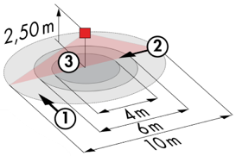
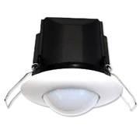
Detector tipo PD3N-1C para montaje en techo (empotrado o de superficie según la naturaleza del techo) de la marca BEG LUXOMAT o técnicamente equivalente y tendrá las siguientes características:

Clase de protección: SU: IP44, FC: IP23/Clase II/CE,
Alcance a=2,50 m: Ø 10 m transversal, Ø 6 m frontal, Ø 4 m Actividad sedentaria
Potencia: 2300W coz φ 1/1150VA coz φ 0,5, LED 300W máx.
Temporización: de 30 s a 30 min o pulso / Umbral de conmutación: de 10 a 2000 Lux
Aplicaciones: Sanitarios / Vestuarios / Salas técnicas / Esclusas...

Detector tipo PD9-M-1C-IP65-FT para montaje empotrado en techo, marca BEG LUXOMAT o técnicamente equivalente, con las siguientes características

Clase de protección: Cabeza de detección: IP65/Clase III/CE, Fuente de alimentación IP20/Clase II/CE
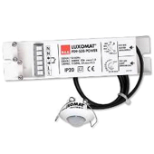
Alcance a=2,50 m: Ø 10 m transversal, Ø 6 m frontal, Ø 4 m Actividad sedentaria
Potencia: 2300W coz φ 1/1150VA coz φ 0,5, LED 300W máx.
Temporización: de 15 s a 30 min. o pulso / Umbral de conmutación: de 10 a 2000 Lux
Aplicación: Duchas

2- Gestión del edificio administrativo y de los almacenes:
Se instalará un sistema inteligente de gestión del alumbrado en los locales en cuestión, que garantizará el apagado total de las fuentes de luz cuando estén desocupados. El sistema garantizará la modularidad de las instalaciones, permitiendo modificar fácilmente las particiones, sin tener que intervenir en las luminarias o el cableado, y deberá ser escalable, permitiendo prever una posible ampliación a nuevas instalaciones. El principio se basará en un BUS DALI Direccionadle. La puesta en marcha y las modificaciones se llevarán a cabo a través de un software de programación específico, conectado localmente, o a través de una interfaz WEB en la red LAN o WLAN y correrán a cargo del fabricante.

A petición del cliente, el sistema permitirá, a través de una supervisión, un control completo de las instalaciones, una visualización del estado del alumbrado y la recepción de información para el mantenimiento. El sistema será autónomo o podrá vincularse al BMS mediante la interconexión del protocolo DALI con el protocolo BACnet.

A través de los componentes conectados al BUS, esta solución proporcionará las siguientes funciones:

2.1- Gestión de Oficinas y Salas de reuniones
- Gestión de la ocupación por detección de presencia o ausencia / Variación de la iluminación, umbral de iluminación constante
- Usuario" anula por Pulsador local o por interfaz "inalámbrica
- Creación de escenarios y/o ambientes de iluminación en las salas de reuniones para proyección o videoconferencia
- Control de la renovación del aire mediante la información de los sensores de presencia al paquete HVAC

2.2- Gestión de la Circulación y de las Escaleras
- Gestión de la ocupación por detección de presencia y luminosidad
- El sistema de gestión del alumbrado ofrecerá la posibilidad de crear un funcionamiento inteligente de los pasillos, lo que permitirá ahorrar energía. Sólo la zona ocupada se encenderá al valor reglamentario, y en previsión, la zona anterior se encenderá a potencia reducida (10 / 20%)
- En los huecos de las escaleras, esta solución garantizará el funcionamiento por niveles

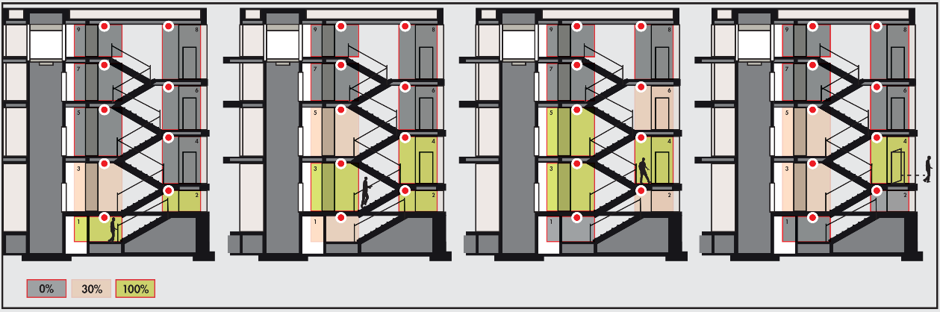
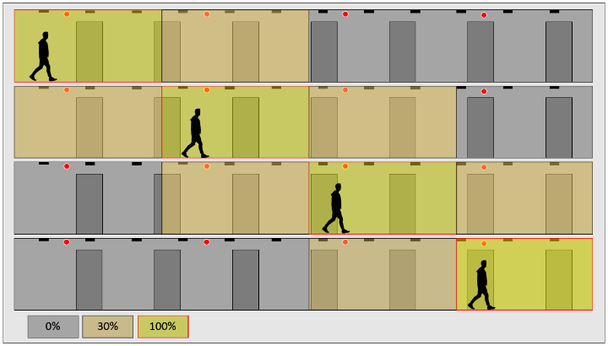

2.3- Gestión de los Muelles
- Gestión de la ocupación por detección de presencia y luminosidad
- Bajada al 10% del punto de consigna si la plataforma está desocupada durante un tiempo predefinido o permanentemente durante las horas de funcionamiento

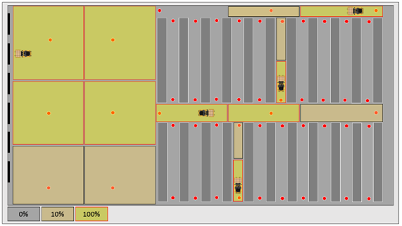
2.4- Gestión de las Zonas de Carga, Pasillos de Almacenamiento y Vías de Acceso a las Estanterías
- Gestión de la ocupación por detección de presencia Bahía alta
- El sistema de gestión del alumbrado ofrecerá la posibilidad de crear un funcionamiento inteligente de los pasillos de acceso a las estanterías y en las estanterías, lo que permitirá ahorrar energía. Sólo la zona ocupada se encenderá al valor reglamentario, y en previsión, la zona anterior se encenderá a potencia reducida (10 / 20%). En caso de actividad prolongada en una estantería, el semáforo permanecerá encendido para indicar la presencia de una persona en la estantería.

El sistema seleccionado será el DALISYS de la marca BEG LUXOMAT o técnicamente equivalente, compuesto por los siguientes equipos:
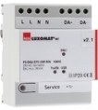
- Alimentación del BUS DALI tipo PS-DALISYS-USB-REG
230V AC / 16V DC DALI BUS / 210mA / 300m BUS máx.
Hasta 64 participantes en el BUS (luminarias DALI / Multa-sensores / interfaces BP...)
8 zonas de control máximo por fuente de alimentación / 16 grupos / 16 escenas
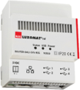
- Router DALI tipo ROUTER-DALISYS-REG o ROUTER-DALISYS-BACnet-REG si está conectado al BMS
Alimentación en red de 5V DC (fuente de alimentación suministrada)
Conexión a la red LAN a través de ETHERNET
Hasta 4 fuentes de alimentación DALI conectadas por USB a un router / máx. 100 router por instalación

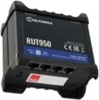
- Router 4G WIFI LTE tipo LTE-ROUTER-RUT950-DALISYS
Alimentación a través de la toma de corriente de 230 V CA
Conexión a la red LAN a través de Ethernet de los componentes DALISYS y del conmutador Ethernet
Conexión WIFI para la puesta en marcha del proyecto por parte del fabricante
Conexión LTE con hasta 2 tarjetas SIM para el mantenimiento remoto del fabricante

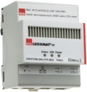
- Tipo de supervisión VISTATION-DALISYS-REG
Fuente de alimentación de 5V DC (fuente de alimentación suministrada)
Conexión a la red LAN a través de ETHERNET
Visualización sobre plano, construcción personalizada
Control remoto de la iluminación / Parametrización de los derechos de los usuarios

- Multa-sensors DALI tipo PDx-DALISYS
Alimentación y comunicación a través de DALI BUS 16V DC
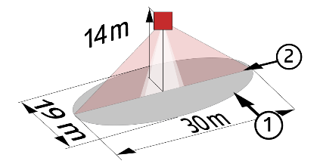
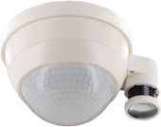
PD11-DALISYS FT: Ø 9 m transversal, Ø 6 m frontal, Ø 3 m de actividad de asiento
Aplicaciones: Oficinas / Bandejas de oficina
PD4N-DALISYS-C SU/FT: 40 x 5 m transversal, 20 x 3 m frontal, Ø 8 m vertical
Aplicaciones: Circulación
PD4N-DALISYS SU/FT: Ø 24 m transversal, Ø 8 m frontal, Ø 6,40 m de actividad sentada
Aplicaciones: Salas de reuniones
LC-PLUS-DALISYS: 16 m transversal, 9 m frontal, 2 m vertical
Aplicaciones: Escaleras / Muelles
PD4-DALISYS-GA-SU: Ø 30 x Ø 19 m frontal
Aplicaciones: Zonas de carga, estanterías, pasillos de acceso a estanterías
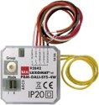
- Interfaz DALI PB tipo BM-DALISYS-4W
Alimentación y comunicación a través de DALI BUS 16V DC
4 entradas binarias que se pueden interconectar de forma independiente
Se puede combinar con los pulsadores de todos los fabricantes

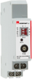
- Módulo de relé de interfaz tipo RM-DALISYS-1C-REG
Alimentación y comunicación a través de DALI BUS 16V DC
Potencia: 3000W Coz ϕ = 1 / 1500VA Coz ϕ = 0,5 / 300 W Fuentes LED

